【不⼆價】菲要好玩～歐斯陸鯨鯊共舞、資⽣堂+希魯東格島、核星卡⻄洛購物城5⽇遊(市區4晚-6⼈成⾏)-⻑榮



 ⾏程說明

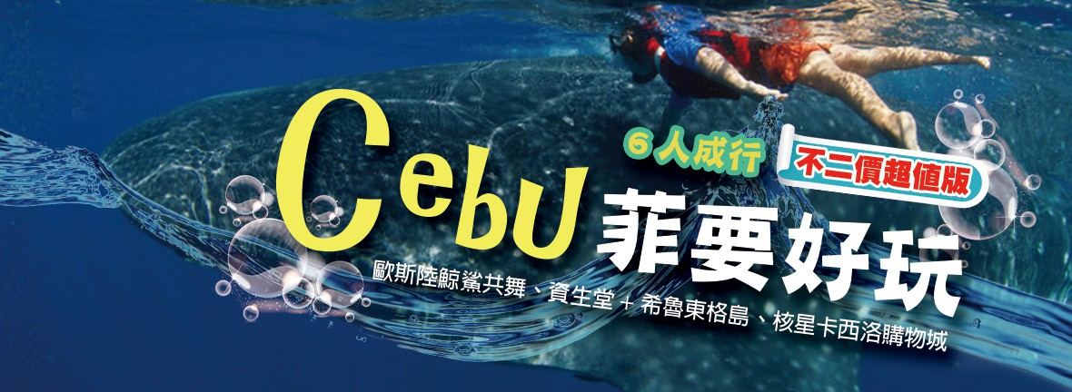

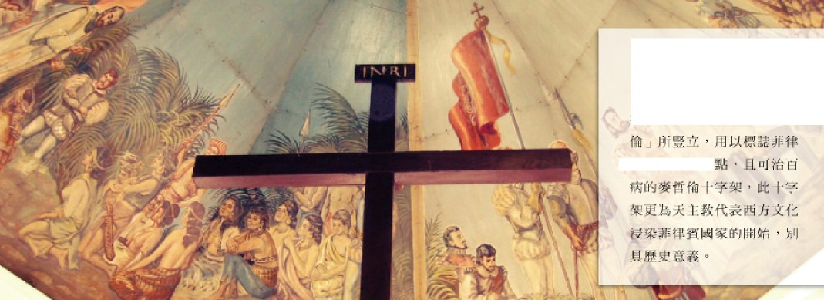

**la. '\ ‧ˉˋ壹膏**

十攫哲倫十字架于

Magellan's Cross 毒胤ˍ I‥缸櫚牙刪誨冢 「 黌哲

賓人的受洗地

﹥﹥﹥﹥ 聖嬰大敦堂

1)» Basﬂica **Mincrede]** Santa Nina

**vi 3**ˍ **愷:** 贖 **墓﹕**

**_'5J‘.** J 岫**︰‧… *E???***

- { **軛ˍˍ …**..**ˍ**_**皇ˉ**._**區__….___勸**

. ~ **′‥ˍ ‵ˍˋ'ˍ孿莘ˍ “JIM-H“**

嚐 ′**鱸ˍ闍 ﹗.** ﹒

峨 **v..$:"§1"‘-"-“:"F_r1£r-**. **吒…﹣**

**′莘**' **ˊ**ˍ**〕"-—.‘﹁.-'—‥'ˍ肅﹂ˉ′焉Win",** '﹐**'..**-**--,.ˍ'﹣**

一 'ˍˍ

**[EvK-l.'--**

**-E**

**In *J***

**ˋ. ˉ‵__ˉ__ˉ'，‵(^‵‵`‵** */*

**﹨「…鷗寓…ˍ潯ˍ**

‧**\ˍ嗤‵ˋ** `**` ‥ˍ**

‧ **‧__‥ˍ**

**‥︰ˍ**.

**野…** .**ˉ˙ *\* Jam ˉ**˙**`**`**˙**˙**`ˋ**"**""ˍ**

**w~h.e.n,”**' **˙… "" a???** 鞘**2‧ˍ.**4 *J*

**a».**ˍ**_.-R**;--..;**x:.-.:-_~..~.**壼**JJ_Jˉˍ**ˍˍˍˍˍ

**ˉ' J;** 」 **ˉ***-***菫***J***二***_***ˋ***.***ˋ***_***ˍ***_***三** ˍ′﹛*.JJ:=*鮨*:___*﹣﹔，**ﬂ.‧﹜‥﹒**

**“**

們黯触仃名的巴抩先式犬 ]…鞅喵 **'** 曄蒯仃 佃木制咁捚耀'鮭慚年壅忻偷遊耕慚地…蔔旳ˋ仃不

**姵**

少倩徙割峒曄桿到跡ˋ‧訂ˍ充珅言壟堊耀晌虛門 ‧ 胤捏蝌剉叮求財刪 **‵** 紅捱咁鵲則址保弔撬忖 圍蹠列人帷界迪晴名碌 **‵** 成厂峭搾賓肅腮的文化甜晴0

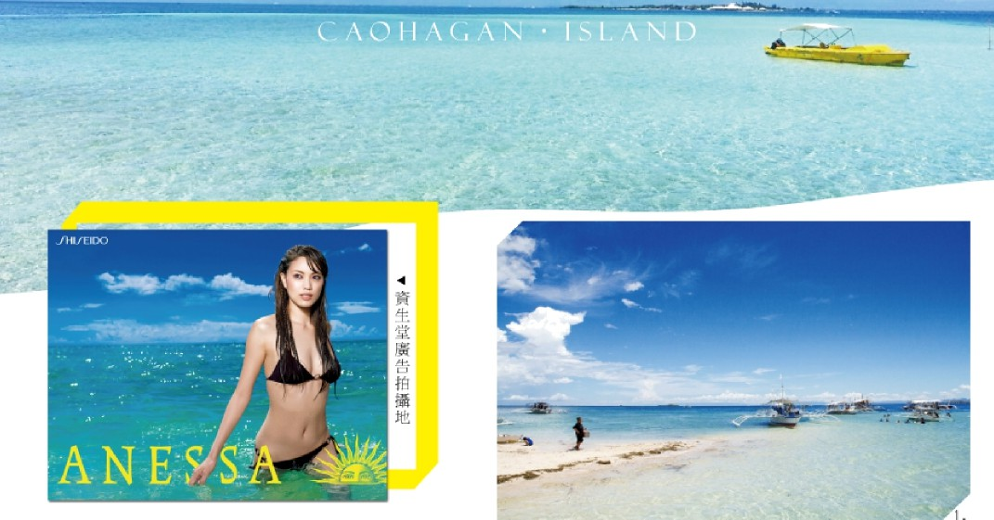

資覇嘴島的拉個名宇其宜是田鳥化麒品廣併的因室才快拙臨釘・其廿窩的本剃叩清兒哈甘島" CCa。ha- ga〝 ーsーand) 踵裡的海水漉激見底 **'** 惣可嘗試游泳

`浮漸`於壮麗的珊瑚礁~海星問穿接…與斑颯黙甫薫 何盤游於大海'或幟‥光浴・ 亭畳大白熟輿閘光

的洗橿`此地更為「特殊魚輝保護區**ー** …患可準庸共

貪物享受饂薫的鋸趣 "

ー.‥ 幇無際的海岸線 2.常地肥美的湘尿蝦

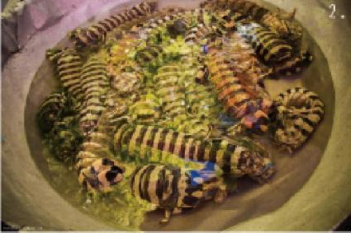

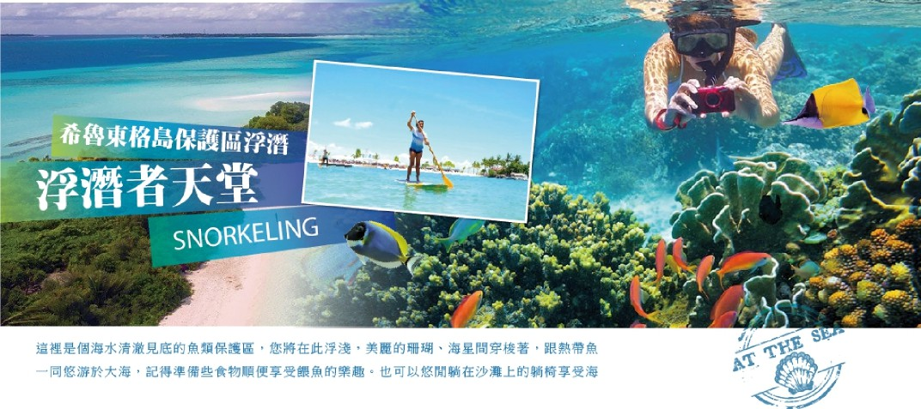天一色的美景或是閲讀小品享受日光浴 ' 享受大自然輿腸光及微微渾風的洗攪 ' 纏心婁真正的況髏下來〝或是堆沙丘建城堡 `譲咳子価壷情發揮他欄的想髏力ー

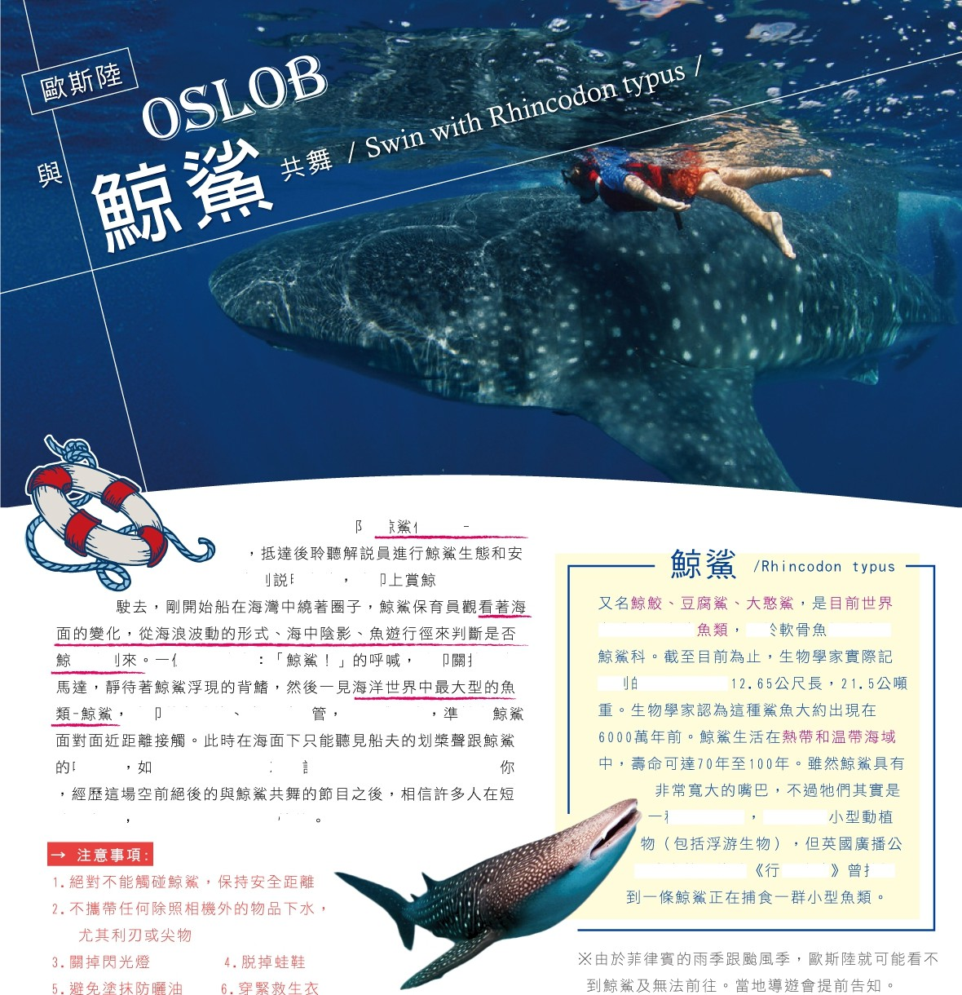位於宿霹市交 的捶 '呆盲匾 圃斯睦全守员 诅之後 愤艮 鲨船向大海

鲨的至 旦瞎旯傅柬

瞌旦 卓勤力

上鳢型最大的 蜃方 锢鬓鲨目

镍至 勺最大尺寸蕴

随艮 戴上蛙瞳 咬絮呼吸 蹼通跳下水 惰舆吐氯磬 果踵氯好的琵渲次也汗可上又昆至卧橇京鲨家族圃撬著

峙固之内 都堇佳以平珙骥藿地清绪

童溥食勤物 主要捕食

司的自然纪踪片 星地球 臼撮

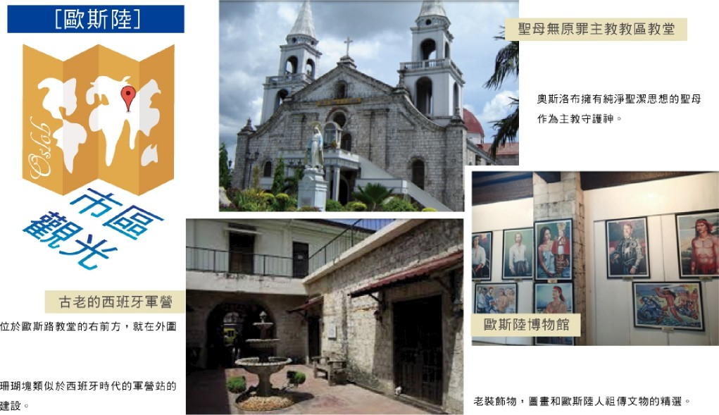

成立於 1690在 **BOLJOON**﹐ 而後

**在** 1840 年咸為一個獨立的教堂!

石欄反附近海咸 **! 在卡萊Ae怕midad**

的交集和0刨怕阿拉貢內斯，取得了

奧斯洛布博物館皇於市長R叩a川 Gua「en管理朗問ˍ

描糟出古西班牙時期歐斯陞人文化下的手工藝品 ` 古

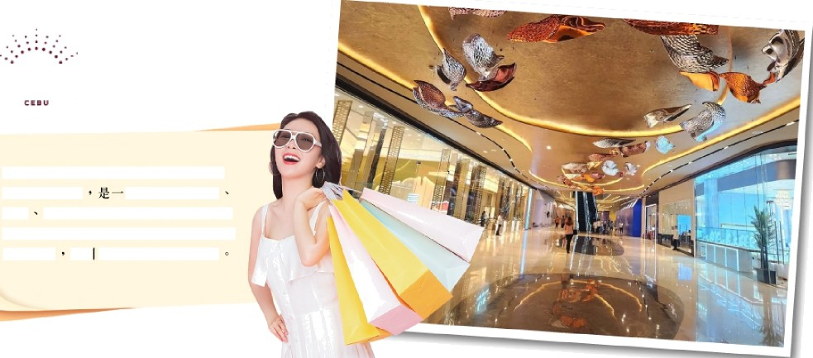

崢'覃害ˍ互蠱ˍ睾 核星卡西洛購物城

位於菲律賓宿霧巿甫部的惻盯胤核星

櫺西洛購物城 座結合奢華住宿 娛樂 購物與美食的五星級綜台腊物商城口 自2023年開業以來'迅速成搗宿霧

的新地標 吸弓 來自世界各地的旅客

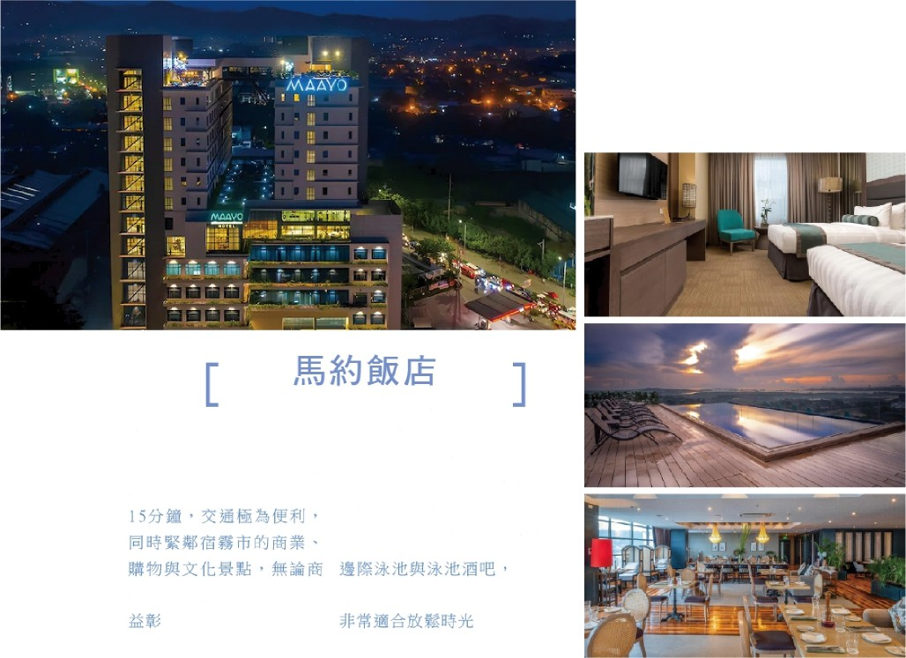

从AAY。H OTE L

坐落於Mandauc工業區核 飯店共有随4問現代詩適的心的 Maay。 H。teー〝距離 客房與套房~寛散明亮'以馬克坦-宿霧國際機場僅約 録緩中性色調打造櫃意氣團

'簡約却不失質感‥

設施方面 **]** 飯店頂樓設有無

能俯務出行或休間旋程皆相得 蠍城市與馬克坦海峡景色'

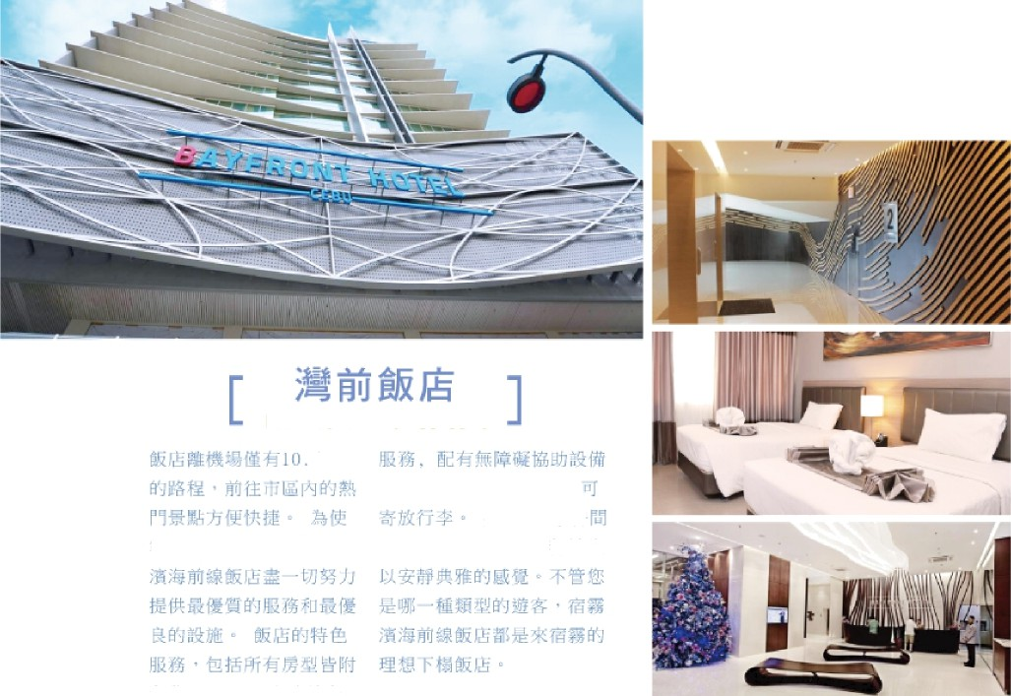

BAYFRONT HOTEL CEBU

6 km

* 快睡人庄式担房服鵜'

共有…8家房

客人感到賓至如蹄` 宿霧 =ー供客人選揮' 全冊揶鞘人

免費肌國' 24小時前台

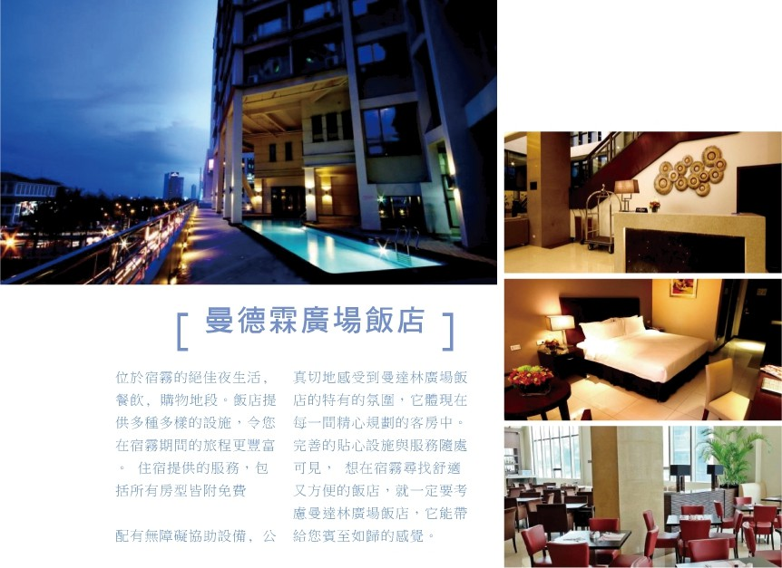

MAN DA ft I N P LAZA I-IOTE L

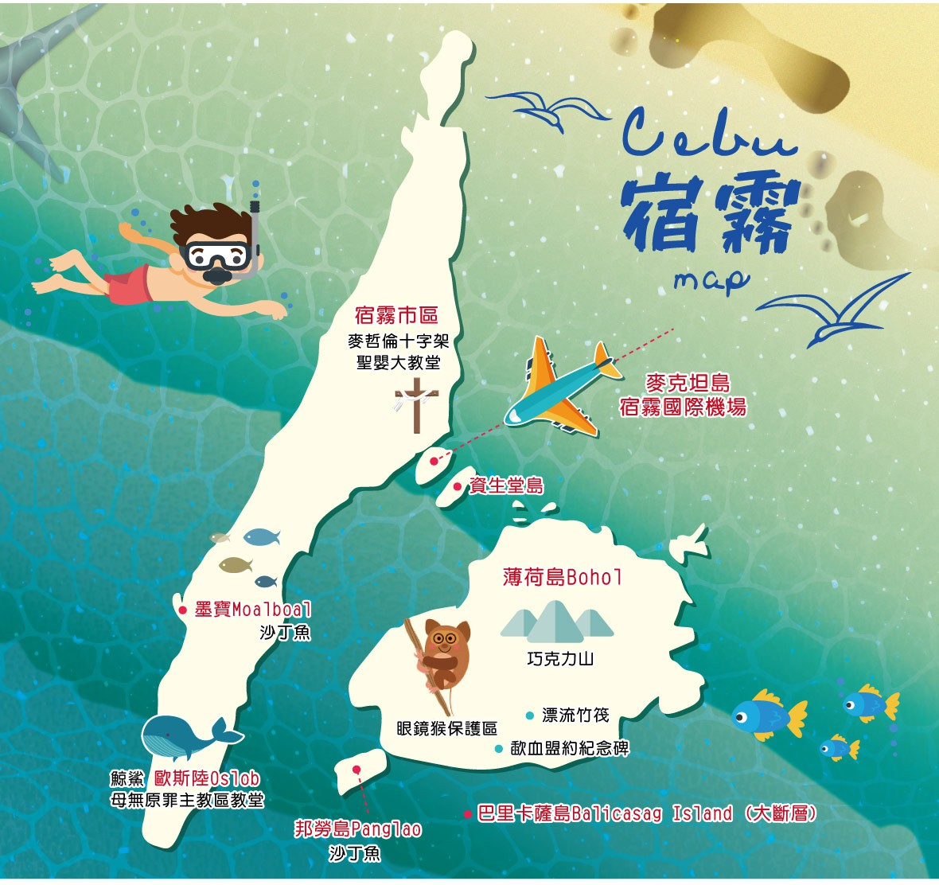

❒ 航班參考

|  |
| --- |
| 第 1 天 |
| 航空公司：⻑榮航空 航班：BR281 |
| 出發地： 起⾶時間：  桃園國際機場 2025/08/21 08:00 |
| ⽬的地： 抵達時間：  宿霧機場 2025/08/21 10:50 |
| 第 5 天 |
|  |

|  |
| --- |
| 航空公司：⻑榮航空 航班：BR282 |
| 出發地： 起⾶時間：  宿霧機場 2025/08/25 12:15 |
| ⽬的地： 抵達時間：  桃園國際機場 2025/08/25 15:10 |

 每⽇⾏程

第1天

台北－宿霧CEBU－宿霧⼈文旅遊【麥哲倫⼗字架、聖嬰⼤教堂、聖佩特羅堡】－悠閒逛街~SM或AYALA購物廣場

今⽇前往桃園國際機場集合辦理登機報到⼿續，搭乘⻑榮航空⾶往菲律賓的第⼆⼤城～宿霧。宿霧菲律賓的渡假勝地，16世紀⻄班牙⼈抵達菲律賓時最早登陸的地區，因⽽遺留有濃郁的⻄班牙⾊彩。宿霧地形狹⻑，南北

⻑約225公⾥，四周環海同時有多達167個⼩島散佈在旁，因此這裡擁有數不清的沙灘、岩岸、海灣等等地形，沒有⼯業汙染的宿霧海⽔尤其清澈加上美麗海灘聞名於世。宿霧散發出⼀股亞洲獨特熱帶氣候及多種風⼟⼈文成為國際觀光的旅遊勝地。

**宿霧⼈文旅遊(⼀)~~~~可治百病的【麥哲倫⼗字架】**

⼗字架是由葡萄牙航海家麥哲倫所率領的葡萄牙和⻄班牙探險隊在⻄元 1521年4⽉8⽇時到此所立的代表標記，幾百年來已成為菲律賓⼈信奉天主教的重要受洗地點。此⼗字架更為天主教代表⻄⽅文化浸染菲律賓的開始，同時也是宿霧的歷史標地，保存⼗字架的⼩教堂可在宿霧市市徽的中

⼼看到。因此這裡被視為羅⾺天主教在菲律賓的象徵，別具歷史涵義。

**宿霧⼈文旅遊(⼆)~~~~菲律賓最古老的教堂【聖嬰⼤教堂】、古老的聖像**

**【幼年耶穌基督像】**

這裡象徵菲律賓⼈對天主教的虔誠與信仰！藉由歷史的名勝古蹟，⼀探菲律賓的成⻑過程與⺠俗文化。聖嬰教堂1565年創建。經過多次的重建跟翻修⾄今依然屹立不搖。1965年教宗保祿六世將教堂提升⾄”宗座聖殿”的地位，並將教堂授命為「菲律賓天主教發祥及茁壯之象徵」。教堂內最著名的文物就是幼年耶穌基督像俗稱－聖嬰，是1565年⻄班牙探險家米格爾所發現重要的古蹟。

**宿霧⼈文旅遊( 三)~~~~ ⻄班牙殖⺠地的核⼼【聖佩德羅堡Fort San**

**Pedro】**

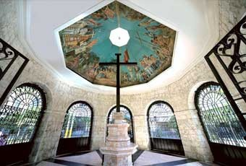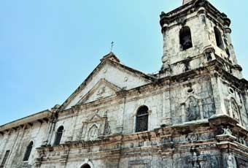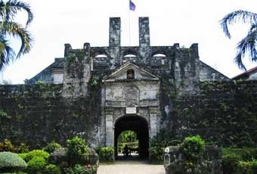

位於宿霧市的碼頭區港⼝旁是菲律賓第⼀個⻄班牙殖⺠地的核⼼。由⻄班牙征服者米格爾1565年抵達時和宿務殖⺠當局所建造的⼀個軍事防禦建築。⿃勘三⾓形的聖佩德羅堡壘，此堡兩⾯臨海、⼀⾯臨地。每⾯各有⼀座炮台，總⾯積2,025平⽅公尺、牆⾼6.1公尺、牆厚2.4公尺、塔⾼9.1公尺、周⻑380公尺，與⾺尼拉的聖地牙哥城堡並稱為菲律賓最古老的城堡。⼆戰期間該城堡曾被⽤來抵禦⽇軍，美軍駐軍時代⽤作軍官的營房，現在改建為學校的課室有著濃郁的⻄班牙⾊彩。爾後由專⼈帶您前往

**早餐：** 機上套餐

 **午餐：** 韓式烤⾁吃到飽

**晚餐：** 菲式風味⾃助餐

Bayfornt Hotel 或 Mandarin Plaza Hotel曼德霖廣場飯店 或 Surestay By Best Western索爾斯黛飯店或 Mezzo Hotel美索 或 Harnolds Hotel哈羅斯飯店 或 RUMAH Hotel或 One Central Hotel 或 Prince Hotel 或 Bestwestern Cebu

Hotel或同級

第2天

宿霧－歐斯陸與鯨鯊共舞－歐斯陸市區觀光(聖⺟無原罪主教教區教堂－古老的⻄班牙軍營－歐斯陸博物館) －宿霧-最新落成NUSTAR核星卡⻄洛購物城

**★【歐斯陸鯨鯊保育區】**為了把握住親⾒鯨鯊，早上出發，前往位於宿霧市郊的鯨鯊保育區~歐斯陸，抵達後聆聽解說員進⾏鯨鯊⽣態和安全守則說明之後，隨即跳上賞鯨鯊船向⼤海駛去，剛開始船在海灣中繞著圈⼦，

鯨鯊保育員他們睜⼤眼睛觀看著海⾯的變化，從海浪波動的形式、海中陰影、⿂遊⾏徑來判斷是否鯨鯊的到來。⼀但聽⾒⼯作⼈員傳來：「鯨鯊！」的呼喊，他們隨即關掉動⼒⾺達，靜待著鯨鯊浮現的背鰭，然後終於⼀⾒海洋世界中最⼤型的⿂類~鯨鯊，隨即戴上蛙鏡、咬緊呼吸管，噗通跳下⽔，準備與鯨鯊⾯對⾯近距離接觸(禁⽌觸摸或跟隨鯨鯊尾部&使⽤

⽔下相機閃光燈)！此時在海⾯下只能聽⾒船夫的划槳聲跟鯨鯊的吐氣聲，如果運氣好的話這次也許可以⾒到鯨鯊家族圍繞著你，經歷這場空前絕後的與鯨鯊共舞的節⽬之後，相信許多⼈在短時間之內，都難以平撫興奮地情緒，⾃2002年華盛頓公約組織已將鯨鯊列為保育類動物，經過世界⾃然動物保護協會WWF⻑期追蹤&研究，證實鯨鯊是卵胎⽣，但成年鯨鯊可⻑達12.2公尺，和⼀輛巴⼠⼀樣⼤，體重可達40公噸，被稱為全世界最⼤的

⿂類，並且能夠存活百年之久，性喜活動於熱帶與亞熱帶海域，鯨鯊的蹤跡在非洲東⻄岸、加勒比海、菲律賓。今⽇的午餐安排於鯨鯊保護中⼼享

⽤菲式風味料理。

**★【聖⺟無原罪主教教區教堂】**成立於 1690在 BOLJOON，⽽後在 1840年成為⼀個獨立的教堂，奧斯洛布擁有純淨聖潔思想的聖⺟作為主教守護神。

**★【古老的⻄班牙軍營】**位於歐斯路教堂的右前⽅，就在外圍⽯欄及附近海域，在卡萊Aeternidad的交集

和Calle阿拉貢內斯，取得了珊瑚塊類似於⻄班牙時代的軍營站的建設，此

建設經由建築⼤師MARCUS SABANDAL 的建造, 勢必要提供給⻄班牙軍隊

⼀個的強⽽有⼒的營區，這個歷史建築曾經於 1899年美國到來時停⽌繼續建造, ⽽⾄今此建築依然屹立不搖。

**★【歐斯陸博物館】**奧斯洛布博物館是於市⻑Ronald Guaren管理期間, 描繪出古⻄班牙時期歐斯陸⼈文化下的⼿⼯藝品，古老裝飾物，圖畫和歐斯陸⼈祖傳文物的精選。

※若因天候因素無法前往歐斯陸，每⼈退菲幣 1,500；⾏程改為商場逛街

+午餐。

※如已抵達歐斯陸因海象不佳無法作鯨鯊共遊活動，每⼈退菲幣 500。(午餐+歐斯陸市區觀光不變)

※由於宿霧島⻄海岸城鎮開發程度不如東岸城鎮，今天及明天鯨鯊⾏程交通⼯具為了⾏的安全及⽅便⾏程操作，交通⼯具⼀律安排9⼈座⾞。

**★【NUSTAR核星卡⻄洛購物城】**位於菲律賓宿霧市南部的NUSTAR核星卡⻄洛購物城，是⼀座結合奢華住宿、娛樂、購物與美食的五星級綜合購物商城。⾃2023年開業以來，迅速成為宿霧的新地標，吸引來⾃世界各地的旅客。

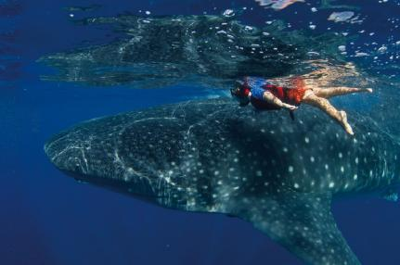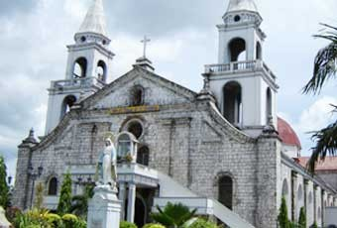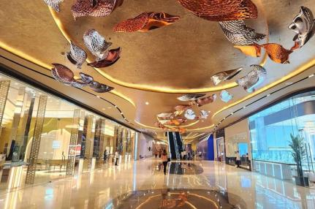



**早餐：**

**午餐：晚餐：**

飯店餐盒

歐斯陸菲式風味⾃助餐

⽅便逛街敬請⾃理

Bayfornt Hotel 或 Mandarin Plaza Hotel曼德霖廣場飯店 或 Surestay By Best Western索爾斯黛飯店或 Mezzo Hotel美索 或 Harnolds Hotel哈羅斯飯店 或 RUMAH Hotel或 One Central Hotel 或 Prince Hotel 或 Bestwestern Cebu

Hotel或同級

第3天

宿霧～雙跳島出海浮潛之旅:資⽣堂島登島+希魯東格島⿂類保護區浮潛～渡假村豐盛⾃助午餐～立槳SUP教學體驗30分鐘(兩⼈⼀板)～網美沙灘戲⽔休閒

今⽇再次搭乘菲律賓特有的螃蟹船BANCA第⼆次出海⼀探宿霧海域美景。

**【資⽣堂島】**在⼀片碧海藍天之中，享受⼀下⽩沙、椰林的美麗景致，放鬆⼼情，帶著浮潛⽤具，搭乘菲律賓特有的螃蟹船出海，約莫40分鐘抵達特⾊的資⽣堂島(化妝品廣告拍攝地)。

**【海洋保護區浮潛之旅】**今⽇放鬆⼼情帶著浮潛⾯具，安排浮潛之旅，登上海島這裡坐落⼀片碧海藍天之中、島上⽩沙躺椅在椰林環繞樹蔭下，乍

⾒還以為⾝處五星級飯店的設施。這裡是個海⽔清澈⾒底的⿂類保護區，

您將在此浮淺，美麗的珊瑚、海星間穿梭著，跟熱帶⿂⼀同悠游於⼤海，記得準備些食物順便享受餵⿂的樂趣。也可以悠閒躺在沙灘上的躺椅享受海天⼀⾊的美景或是閱讀⼩品享受⽇光浴，享受⼤⾃然與陽光及微微海風的洗禮，讓⼼靈真正的沉澱下來。或是堆沙丘建城堡、讓孩⼦們盡情發揮他們的想像⼒！午餐特別為您安排豐盛海鮮⼤餐與南洋⽔果。

※因天候或海像不佳導致無法出海，本⽇⾏程改以參觀吉他⼯廠+商場逛街

+午餐更換；如不參加視同放棄；不另退費亦不補送。

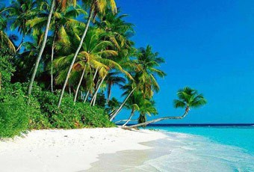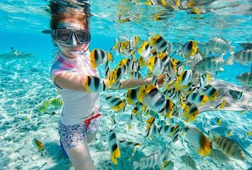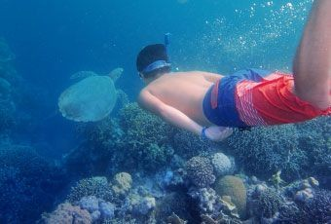



**早餐：**

**午餐：晚餐：**

飯店內享⽤

濱海渡假村豐盛⾃助餐中式海鮮料理

限量升等 Maayo Hotel Cebu 或 Bai Hotel Cebu或同級

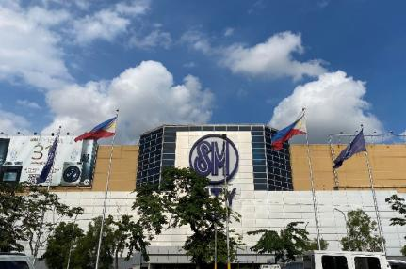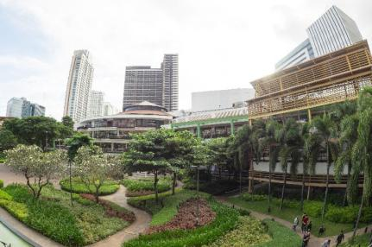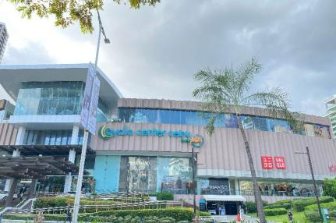

第4天 ⾃由活動



**早餐：**

**午餐：晚餐：**

飯店內享⽤

--

--

限量升等 Maayo Hotel Cebu 或 Bai Hotel Cebu或同級

|  |
| --- |
| 第5天 宿霧－台北  享⽤飯店的豐盛早餐後,專⾞前往國際機場，帶著滿滿的回憶，搭乘豪華客機⾶返台北，結束此次難忘的宿霧浪漫休閒之旅。  **早餐：** 飯店內享⽤   **午餐：** 機上套餐  **晚餐：** XXX  溫暖的家 |

 附加項⽬



單房差

**TWD 4,500**

說明:單房差

 其他說明

|  |
| --- |
| ⼩費  菲律賓：如備註  出團備註  ※※進入菲律賓旅遊尤其⻑灘島地區！每⼈菸酒不要超量攜帶，規定香菸⼀⼈  ⼀條、酒⼀⼈⼀瓶⼀公升內，同⾏合買收據請務必要求免稅商店分開開立（⼀條菸⼀張收據），同張收據不管幾⼈同⾏均視為⼀⼈攜帶數量給予罰款！另外，請不要帶⾼單價免稅商品入關，在免稅店購買請台灣寄關回程進台灣時取 |

貨，千萬不要帶到菲律賓，亦不要在⾶機上購買，因為只要包裝盒還攜帶著， 就算拆開⾃⼰使⽤⼀樣視為免稅商品依法照免稅品超額攜帶規定課稅罰款的！

※※

**★★ 菲律賓重要公告 ★★**

1. 已伸請下來核准的簽證不退費。
2. 未滿15歲⼩孩要和⽗⺟⼀⽅辦理實體簽證，若不辦理可把要送審的資料帶到菲律賓海關審查，若不過可能原機遷返。資料要英文版本。
3. 未滿15歲不是跟⽗⺟同⾏，還是要去辦理公證和簽證。
4. 7／1進入菲律賓沒有簽證要⽤免簽進入者要記得攜帶已付費的來回機票

（英文版），已付費的訂房記錄，還有個⼈的財⼒證明，1天約已1萬台幣計算,（英文版本）

※ 審查若沒過也有可能原機遣返。

※ 7／1⽇已後若停留超過14天要辦理簽證。

《簽証資料》

個⼈紙本簽証--所需⼯作天：5天(若遇旺季須7天以上) 。 (1)⾝份証正反⾯影本。

(2)護照正本+影本(有效期須滿7個⽉) 。(如不滿15歲以下之⼩孩須3個⽉內⼾籍謄本正本+影本，且⽗或⺟要同⾏並同時送簽證)。

15 歲以下⼩孩需⽗或⺟同⾏，若⽗或⺟沒有同⾏需其中⼀⼈帶⼩孩親⾃去菲簽處公證並親⾃辦理簽証，公證後⼩孩才可辦菲簽，公証費⽤由旅客⾃⾏負擔，且另於菲律賓國際機場需再⾃⾏⽀付3600元披索之通關費(此筆費⽤須旅客⾃⾏負擔)。

菲律賓觀光簽證(公證)所需資料：

(1).去公證的⽗親或⺟親的護照正本及⼩孩的護照正本及同⾏者的護照正本。 (2).去公證的⽗親或⺟親的⾝份證正本及⾝份證影本3份(需⽤A4紙影印不可裁剪，上⾯需寫明⽗或⺟護照上的英文名字)。

(3).⼾⼝名簿正本。 (4).公證費台幣1000元。

**★★** 以上資料缺⼀不可，公證時間約⼀天，需視菲簽處⽽定。 菲律賓不接受雙重國籍，只能持１本護照進出菲律賓。@孕婦懷孕滿 7 個⽉以上無法入境菲律賓。 **★★**

**※** 此⾏程為6⼈成⾏，外站專業導遊隨團服務。PS:外站會有合團合⾞合船情形產⽣，敬請⾒諒！

**※** 菲律賓團體無自然單間（包含領隊），若單人報名或是不能成雙人房時，請補單人房差，11歲以下(含) 可不佔床。

菲律賓床型說明：大部份飯店並無「三或四人房型」，旅客若需求三人一室，飯店將會視情形調整「加床」或「加人」

＊加床：於房間內加一張折疊床(台灣業者所慣稱之行軍床)或床墊，且每間房基於消防安全，最多僅能加一張床。故此，房間空間也會變小，請於出發前務必確認清楚是否可接受再行報名。

＊加人：若房間內原本的床型可睡三人(例如原就有2張大床 或 附有沙發床)，不一定會加床給客人，只會做「加人」的動作。

因飯店每間房各有不同，無法提前確定是「加床」還是「加人」，只能現場由飯店調度為準，敬請見諒。

**※** 因本行程為團體旅遊，為確保旅客自身安全及全團旅客旅遊品質與權益，恕

不接待70歲以上年長者與自身有慢性疾病者【單獨出遊】

**※** 導遊會以實際⼈數來安排交通⼯具。

**※** ⾏李以⼀⼤件國際段不超過23公⽄及⼿提⾏李⼀⼩件7公⽄為原則，超重部份依各航空公司規定⾃繳⾼額的超重費⽤。【特別提醒：交寄⾏李務必記得上鎖】

**※** 無領隊隨⾏或機加酒 導遊服務費TWD.300*天數*旅客⼈數，如有領隊隨⾏則領隊、導遊共TWD.300*天數*旅客⼈數。

**※** 其它建議⼩費： ★出海船家PH.50*⼈ ★飯店⾏李PH.20~PH.50*件 ★腳底按摩(60M) PH.100*⼈，SPA(90M)PH.300*⼈、(120M)PH.400*⼈

**※** ⾃由⾏如有更換飯店請旅客⾃⾏處理，如需協助請於出發前告知；飯店與飯店間接送衍⽣費⽤由旅客⾃⾏負擔。

|  |
| --- |
| **▲** 此⾏程在外站會有合⾞合船的情況發⽣。  **▲** 為了您的客⼈權益!如有任何疑慮請立即告知導遊，如未當場告知回台後恕不接受投訴。  **▲** 請務必通知客⼈：為避免客⼈抱怨！抵達當天不要在機場裡⾯換錢，導遊會幫忙換錢，隊伍太⻑⽽影響團體⾏進時間。  天氣  請點選[天氣參考網址](https://www.cwa.gov.tw/V8/C/W/world.html) [(https://www.cwa.gov.tw/V8/C/W/world.html)](https://www.cwa.gov.tw/V8/C/W/world.html) |